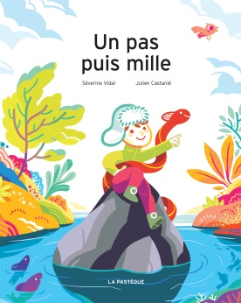**Un pas puis mille : Déménager**

**Séverine Vidal et Julien Castanié**

La Pastèque

9782923841946

48 pages

15 euros

Date de parution : 01/09/2016

*29 août 2016*

Racontée à la première personne à travers le regard d'un enfant, cette histoire, accompagnée d'illustrations douces, apaisantes et colorées est infiniment poétique.

Non seulement, elle va éblouir le jeune lecteur (dès 5 ans), enchanter son imaginaire mais elle risque bien également de faire chavirer l'adulte lecteur, lui-même saisi par l'émotion que les mots autant que les dessins, délivrent avec éclat et délicatesse.

Le héros de cette histoire (ancré dans un environnement polaire assez exotique, pour le lecteur français en tout cas) quitte le domicile avec défiance. Petit homme courageux et robuste, il va prouver aux adultes qui l'ont pris pour un fou, qu'il peut faire un pas puis mille pour affronter le vaste monde et rendre légitime un chagrin que les grands ne prennent pas au sérieux.

*"Fallait pas dire : on déménage, on part d'ici pour aller là-bas. Je veux rester. C'est chez moi. Là où j'ai mes copains. Mon chemin, mes bruits, mes oiseaux, mes arbres, mes feuilles, mes racines. Vous ne m'aurez pas."*

Une fugue audacieuse qui le mène au cœur d'une nature sauvage mais pas forcément inamicale si on l'apprivoise. Une fuite pour se questionner, lâcher sa colère, se faire des amis, grandir, avancer puis revenir. Changé et rassuré. Avec de nouveaux repères.

Un texte ultra-sensible, empreint d'imagination et de fine drôlerie, capable de rendre compte avec talent des sentiments variés du jeune narrateur; tantôt pétri de peur, d'orgueil et de fierté, de tristesse, de courage , de tendresse et de bienveillance, de révolte puis de lucidité et de sagesse.

Des sentiments qui vibrent et étincellent avec les couleurs de **Julien Castanié**, toujours lumineuses mais naturelles, sans tricherie. A l'image du héros. Authentique et attachant.

Cécile Pellerin

**Un pas puis mille, Séverine Vidal et Julien Castanié,** La Pastèque**,** 9782923841946

Album jeunesse France / Canada